- 更多界面问题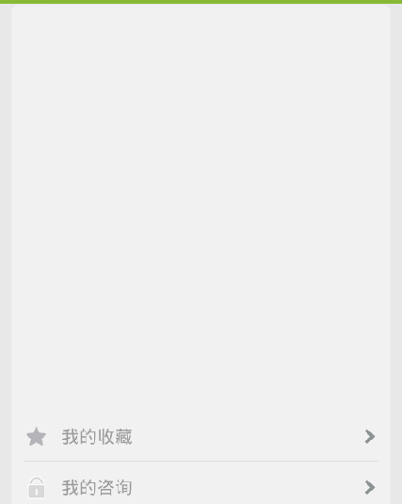
已解决
- 用药检查页面 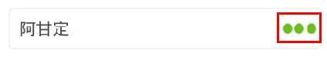图标
已解决

- 会员注册页面 输入的密码和确认密码不能是明文
已解决
- 更多->修改密码页面，输入原始密码(弹出的软键盘是只能输入数字，需修改)、新密码、确认密码不能是明文输入
已解决

- 更多->告诉好友界面 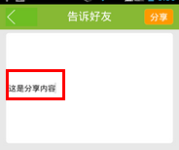 ，里面的内容应该放在左上角
已解决

- 我的咨询 查看药师回复的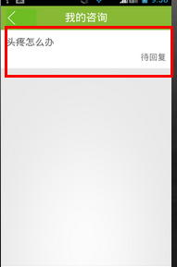 点击之后的的功能
点击跳转到哪个页面？
- 文章详细的评论和提问详细的发表评论之后，如果软键盘未关闭需要关闭
已解决

- 用药检查页面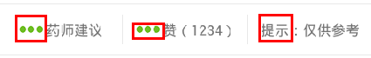 图标问题，提示两字应该显示红色,可以看原型图
已解决

- 待开发：更多->我的关注、更多->检查更新
我的关注没有设计图
检查新版本接口返回405

